・
NPO法人小平市民活動ネットワーク（シムネット） 2023年11月15日発行 通巻235号

役に立つ特集＆イベント情報を掲載！ あすぴあだより＆イベントカレンダーも掲載
立つ特集＆イベント情報を掲載！
「連」は、毎月1200部発行し、市内の公民館や地域センター、元気村、福祉会館、社協ボランティアセンター、市役所、各種メディア、当NPO法人の会員、その月の情報掲載団体、過去の関係団体・個人などに配布しています。
Facebook➡
2023年12月号の発行予定は12月13日（水）、掲載情報の〆切は12月6日（水）
2023年
11月号

掲載に関する問合せ：info@kodaira-shimnet.jp https://kodaira-shimnet.jp/

表紙：元気村まつりウィーク2023報告 1特集：ウォーキングdeゴミひろい 2イベント情報 3
あすぴあだより 7
カレンダー 8
もくじ

市 民 活 動 の 見 本 市
市民活動の見本市 「元気村まつりウィーク2023」が開かれました
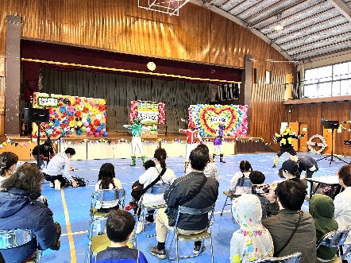
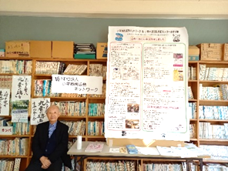
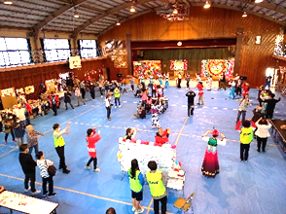

今年は昨年同様ハイブリッド形式で、元気村会場（１０月２２日（日））とオンライン（１０月２２日（日）～２９日（日））で開催されました。
好天に恵まれた１０月２２日１０時、元気村会場屋内広場で開会、小林市長あいさつに続きコダレンジャーショーで元気村まつりが始まりました。参加団体は６３、コロナ禍で参加を制限していた昨年の50に比べ増加しています。また、当日の来場者は約1,100人で600人ほど増えました。
屋内広場ではこのあとマンドリン、口笛、ビンゴ大会、ジャズの演奏、朝鮮舞踊などが行われました。このほか、古本市や手芸品の展示販売なども行われました。
会議室、多目的ホールなどでは参加団体の活動紹介展示パネルや実演などそれぞれ工夫を凝らし、活動状況などをアピールしていました。なかでもIT関連団体の部屋では小さなロボットを使ったデモなどで賑わっていました。ボッチャの体験コーナーでは小学生らしい姉妹がルールの説明を聞いた後、楽しそうにプレーしていました。
市民活動ネットワークは「この１年こんな活動をしました」とのタイトルのパネルを会議室と男女共同参画センター「ひらく」に展示しました。あすぴあ「人財の森」ブースでは事業に興味を示した来場者があり、専門員から詳しい説明を聞いていました。
屋外広場ではターゲットバードゴルフの体験コーナーが設けられ、初めての人も試し打ちをしていました。
休憩スペースが場内４か所に設けられ、多くの来場者が、焼きそば・豚汁・菓子やコーヒー・紅茶などを楽しんでいました。中でも第２会議室休憩スペースではジャズ演奏も行われ人気が高かったようです。
フィナーレ「みんなで盆踊り！！」では、大勢の参加者が楽しく踊り、１５時に当日の予定を無事終了しました。

オンラインでは、１０月２２日の屋内広場ステージの様子をYouTubeでライブ配信しました。また、10月29日まで特設サイトに、45団体が団体紹介動画やデータなどを掲載したほか、まつり期間中の各種イベントを紹介しました。
元気まつりウィークの最終日１０月２９日には参加団体交流会を元気村会議室で行い、親交を深めるとともに来年の元気村まつりでの再会を期し、一連の行事がすべて終わりました。 （長瀬）

